**Tuto Graphweather pour Weather Display**

**Cre@’Weather:** votre station météo en ligne – Site + Applications : [www.stations-meteo.eu](http://www.stations-meteo.eu)

1. **Téléchargement du logiciel Graphweather:**

Le logiciel est à télécharger ici :

http://www.aguilmard.com/wordpress/?page_id=18

Il faut choisir la version V2.0.321 (Français). Puis l’installer. Le mieux est d’installer Graphweather à la racine : C:\Graphweather au lieu de C:\Program Files\Graphweather

1. **Configuration du logiciel :**

<http://jerome.nguyen1.free.fr/graphweather-wdisplay.htm>

cliquer sur "outils" puis "préférences" ensuite cliquer sur le sous-onglet ".sources de données"  
Dans le cadre "Base: plugin..." dans la barre déroulante choisir "CSV.dll" puis cliquer sur "option", là le tableau "options du plugin s'affiche et il faut remplir la feuille comme sur les image ci-dessous:  
Donc il faut tout faire comme sur le tableau, donc par exemple choisir "à partir de colonnes séparées" puis écrire sur le cadre blanc: 3 2 1 4 5 0 (avec des espaces entre chaque chiffre) pour la colonne de gauche "correspondance sonde/colonne" pareil, mettre les chiffres comme indiqué sur le tableau: par exemple pour "précipitation absolue" cliquer à côté et mettre le chiffre 16 .

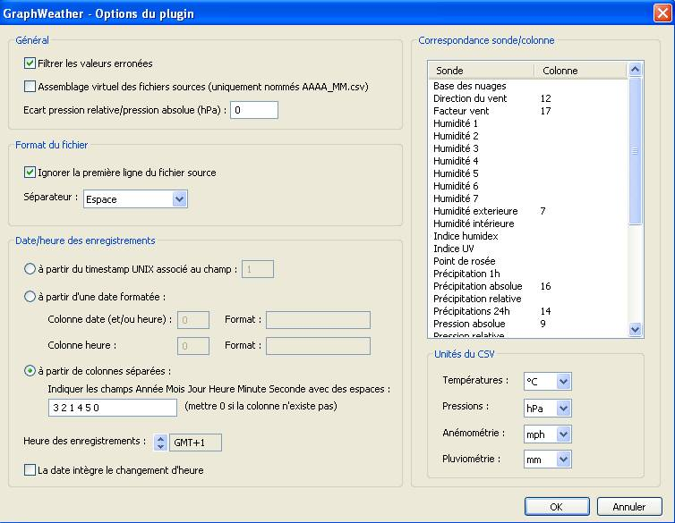

a21a06.jpg

Quand tout cela est fini cliquer sur "ok"  
Vous êtes donc revenu dans le sous onglet "sources de données" et toujours dans le cadre "Base: plugin..." cliquer sur "ajouter" et c'est là que vous allez chercher les fichiers .txt qui doivent se trouver par là: C:\Program Files\wdisplay\logfiles\ et comme l'indique le tutoriel,  choisir les fichiers sous forme de XXYYYYlg.txt par exemple pour ce mois-ci ça sera 102011lg.txt mettre également tous les autres fichiers que vous avez sous cette forme là: 092011lg.txt  082011lg.txt 072011lg.txt etc...

* Après en avoir fini avec l’onglet « Sources de données », allez dans celui de « Localisation » et réglez la longitude, latitude et altitude de l’endroit ou vous vous trouvez (pour connaitre les chiffres : <http://fr.wikipedia.org/wiki/Wikip%C3%A9dia:Accueil_principal> ) puis inscrire le nom de votre ville ou village et le fuseau horaire (+1h).
* 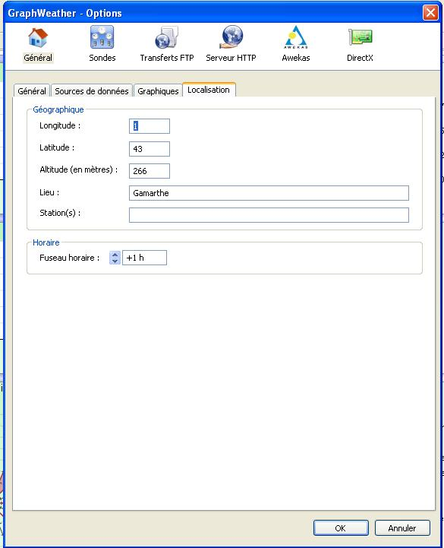
* Il ne vous reste plus qu’à cliquer sur « **fichier**» et « **nouvel onglet** » pour ouvrir un graphique et lire les données météo…..

***Liens***

* **Boutique Cre@’Weather**, mini-serveur & Webcam : www.creaweather.fr
* **Forum Graphweather** : www.aguilmard.com/phpBB3/